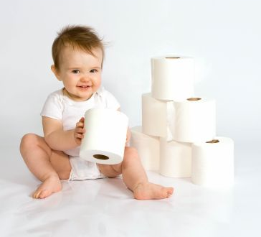

Ребенок 3 лет не любит оставаться в одиночестве. Он постоянно требует внимания, и маме бывает очень сложно выделить хотя бы 10-15 минут для себя. Чаще всего, чтобы отвлечь ребенка родители ставят малышу мультфильмы. Этот способ работает безотказно, тем не менее, у него есть свои минусы. Детям 3 лет не рекомендуется смотреть телевизор более 2 часов в день: рассеивается внимание, возникают проблемы со сном, и даже появляется склонность к агрессии.
Возникновение синдрома навязчивых движений у детей тоже иногда связывают с излишним просмотром телевизора.
Что же делать родителям, чтобы отвлечь ребенка на некоторое время без помощи телевизора?
К примеру:
- Попросите малыша принести из комнаты куклу в синем платье, 2 маленьких мячика и один большой, 3 оранжевых тарелочки и т.д. Поиск нужных игрушек отвлечет ребенка на некоторое время и поможет повторить счет, названия цветов, а также потренировать память. Когда ребенок справится с первым заданием, дайте ему следующее. Не исключено, что перебирая игрушки, малыш увлечется, и некоторое время будет играть самостоятельно.
- Скажите ребенку, что его любимый мишка/котенок/зайчик заболел (хочет спать или кушать). Пусть малыш полечит игрушку, уложит в кроватку или сварит кашу – в зависимости от условий игры.
- Позвольте ребенку помочь вам. Что бы вы ни делали – готовите ужин, гладите белье или убираетесь, позвольте вашему малышу принять в этом участие. Дети любят делать «взрослые» дела. При этом вы не только освободите несколько минут для себя, но и поможете ребенку научиться выполнять несложную работу по дому, а заодно и почувствовать себя взрослым. В некоторых случаях малыш действительно сможет облегчить вашу работу. Например, если вы гладите недавно постиранное белье, попросите дочку или сына разобрать носки по парам. Ребенок закрепит свое знание цветов, потренирует внимание и сэкономит вам пару минут на выполнение этой работы.
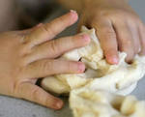
- Если вы хлопочите на кухне, используйте продукты питания для развлечения и развития ребенка. Кусочек теста прекрасно заменяет пластилин, но выглядит более привлекательным в глазах малыша, если мама в этот момент тоже возится с тестом. Вариантов поделок из теста – масса, для любого возраста. Оно неопасное, нетоксичное, и легко отмывается, что тоже важно.
- Соль, насыпанная на небольшой поднос, позволит ребенку рисовать небольшие картинки. А игры с мелкими предметами, такими, как горох или семечки помогут развить тонкую моторику. Малыш может составлять из них узоры, сортировать по цвету или размеру, складывать в коробочки. Можно заранее покрыть стеклянную бутылочку тонким слоем пластилина и предложить малышу сделать вазу, украшенную рисом, гречкой, горохом, арбузными семечками, ягодами рябины…
- Наверняка у Вашего малыша есть много рисунков, которые он сам сделал или нарисовал. Если это так, то почему бы не сделать книжку из рисунков? Возьмите бумагу формата А-4, напишите название книги, на другом листе текст и выберите несколько самых лучших картинок ребенка.
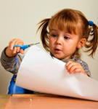
- Дайте ребенку безопасные (пластмассовые) ножницы и ненужные газеты/журналы/бумагу. Их можно резать на кусочки или вырезать фигурки (детям постарше). Если ребенок хорошо режет, можно давать вырезать фигурки из использованных раскрасок. Если же наоборот, малыш еще не может держать ножницы, то дайте ему салфетки – они прекрасно рвутся руками и доставляют много удовольствия.
- Из веревочки и сушек можно делать бусы – научите ребенка нанизывать сушки на веревочку. Для детей постарше сушки можно заменить на макароны-рожки.
- Если у ребенка есть потребность в рисовании, а вам дороги ваши обои, приклейте ватман скотчем к стене дайте ребенку фломастеры. Конечно, в первое время понадобится надзор, пока ребенок не усвоит, что рисовать можно только в специальном месте.
- В ванне дайте ребенку маленькую лейку или небьющийся чайник для заварки (можно и игрушечный – из набора детской посуды), и несколько «чашек». Устройте чаепитие.
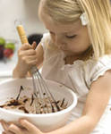
- Налейте в ванну теплой воды примерно 5-10 см, положите на дно нескользящий коврик, а также несколько мисочек и ложку или маленький половник. Покажите, как наливать воду половником, как переливать ее из одной мисочки в другую.
- Посадите ребенка в ванну и дайте ему пальчиковые краски. Они нетоксичны, и хорошо смываются с кафеля. Попросите его что-нибудь нарисовать.
- Во время уборки дайте ребенку влажную тряпку – пусть протирает пыль или моет пол.
- Во время приготовления обеда или ужина дайте ребенку доску и неострый нож, например пластмассовый. Дайте 1-2 мягких фрукта (банана, груши, киви). Ребенок поможет сделать вам фруктовый салат.

